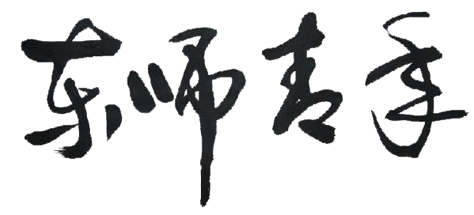

第十七届《东师青年》报社岗位竞聘自荐书

姓 名：_______________
年 级：_______________
学 院：_______________
专 业：_______________
意向职务：_______________

2016年3月

XXX的竞选自荐书
1．标题：黑体、小二、加粗、居中、标题上下各空一行（在段落间距内设置）
2．正文：宋体、小四、首行缩进2字符、行距：1.25（多倍行距）
3. 内容：
（1）报社工作经历
（2）个人规划
（3）以突出个人特色和能力为主；
（4）字数800—2000字。

